Анастасьева Нина Ивановна,
мастер производственного обучения
КГА ПОУ «Дальнегорский индустриально-технологический колледж»
ТВОРЧЕСТВО ПЕДАГОГА В МИРЕ ИННОВАЦИОННЫХ ТЕХНОЛОГИЙ
Внеклассная работа как средство повышения компетентности студента
Для реализации компетентностного подхода, обеспечивающего выполнение федерального государственного образовательного стандарта, формирование ключевых компетенций у студентов начинается с первого курса. Способствовать их полноценному развитию - первоочередная задача мастера производственного обучения. Исходя из этого, очень важно на уроках и во внеурочное время знакомить студента с особенностями будущей профессии, ориентировать его в незнакомой среде, прививать любовь к выбранной профессии, развивать коммуникативные навыки общения.
Методическая работа по теме «Внеклассная работа как средство повышения компетентности студента» содержит описание подготовки внеклассного мероприятия на тему «Занимательная энергетика» и проведения его в игровой форме. В ходе мероприятия прослеживается связь теоретических знаний студентов по учебным дисциплинам и практических умений и навыков, полученных на учебной практике.
План мероприятия
Цели внеклассного мероприятия: в нетрадиционной, занимательной форме:
- развить познавательную активность и творчество студентов, их смекалку, наблюдательность, расширить технический кругозор;
- воспитать чувство гордости за выбраннуюпрофессию, развить к ней устойчивый интерес.
- способствовать овладению общими компетенциями: организовывать собственную деятельность; работать в команде; общаться с коллегами; осуществлять поиск информации.
Форма проведения: урок – соревнование.
Методы проведения: игровой, наглядный, частично-поисковый.
Участники: студенты первого курса, обучающиеся по профессии «Электромонтер по ремонту и обслуживанию электрооборудования».
Оснащение: карточки-задания, ребусы, кроссворды.
Подготовительный этап
Успех мероприятия зависит от совместной подготовительной работы мастера производственного обучения и студентов. Прежде чем приступить к подготовке классного часа, следует выяснить, имеющиеся у студентов представления о будущей профессии. Чаще всего этого можно достичь с помощью беседы, увлекательного рассказа, обсуждения, совместной поисковой и творческой работы.
При подготовке данного мероприятия мастеру производственного обучения необходимо создать инициативную группу, задача которой помочь с решением организационных вопросов.
Разработка сценария осуществляется совместно со студентами, для сбора материала рекомендуется студентам посетить библиотеку, изучить материалы ИНТЕРНЕТА.
Роль мастера производственного обучения состоит в том, чтобы разбудить интерес, создать эмоциональный фон увлеченности, инициировать творчество студентов. Для этого должен быть составлен список дел и распределение поручений. Успех и удовлетворенность от проведенного дела будет только при активном участии всех независимо от того, был ли он ведущим проводимого мероприятия или участвовал только в его оформлении.
При подготовке к мероприятию:
- мастер производственного обучения составил сценарий, подготовил вопросы к конкурсам, карточки – задания, ребусы, кроссворды, провел подготовительную работу со студентами.
- студенты выполнили домашнее задание:
- подготовили визитную карточку команды (название, девиз);
- провели поиск интересных фактов (книги, журналы, материалы ИНТЕРНЕТА) по теме «Из истории развития электричества», и подготовили небольшие сообщения.
Ход мероприятия:
- Организационный момент
- Вступительное слово мастера производственного обучения.
- Выступление участников
- 1-й конкурс «Разминка»
- 2-й конкурс «Установите соответствие»
- 3-й конкурс «Электрический аппарат»
- 4-й конкурс «Логические цепочки»
- 5-й конкурс «Кто больше?»
- 6-й конкурс «Ребусы»
- 7-й конкурс «Любители кроссвордов»
- Подведение итогов
- Рефлексия.
Организационный момент (до начала урока):
- выбор жюри.
- деление студентов на 2 команды, выбор капитанов.
Сценарий внеклассного мероприятия
Мастер производственного обучения говорит вступительное слово. Настраивает группу на позитивный лад и успешную совместную работу. Освещает цели и задачи занятия, краткий план мероприятия.
Вступительное слово мастера производственного обучения:
Добрый день, уважаемые жюри, преподаватели и студенты! На дворе декабрь. 22 декабря – самый короткий день в году. Это профессиональный праздник – «День энергетика».
На улице стужа, солнце почти не показывается на небе. Но у нас в доме тепло и светло, а поэтому хорошее настроение!
Кто же позаботился о нашем комфорте и хорошем самочувствии? Энергетики! В честь профессионального праздника мы проводим наше внеклассное мероприятие.
Сегодня мы с вами в форме соревнования повторим изученные термины, правила, законы, вспомним интересные факты из истории развития электричества.
В конкурсе принимают участие две команды: «ВОЛЬТ» и «КОРОТКОЕ ЗАМЫКАНИЕ».
Капитаны команд представляют название команды и девиз.
Затем участники выступают с сообщениями:
Первый участник: В декабре 1920 года VIII Всероссийским съездом Советов был принят план ГОЭЛРО, согласно которому за 10-15 лет объем мощности московской энергосистемы намечалось увеличить почти в четыре раза (с 93 тыс. до 340 тыс. кВт.). Всего в Советском Союзе, согласно плану ГОЭЛРО, было построено тридцать районных электростанций. К 1931 году государственный план электрификации был выполнен. К середине 1930-х годов установленная мощность станций достигла 820 тыс. кВт. В то время по выработке электроэнергии СССР занимал второе место в Европе и третье в мире.
Второй участник: Первая стационарная московская электростанция постоянного тока была сооружена в 1888 году. Она была построена на углу Большой Дмитровки и Георгиевского переулка - ныне в этом здании располагается Малый манеж. Вначале электростанция имела мощность 100 кВт, но уже к 1895 г. мощность увеличилась в 15 раз. В 1897 году была торжественно открыта Московская городская электростанция № 1 мощностью 3,3 МВт. Она впервые стала вырабатывать переменный трехфазный ток, что позволило использовать более высокое напряжение и передавать мощности на далекие расстояния.
Третий участник: Обычно имя Томаса Эдисона (1847-1931) связывают с электрической лампочкой. Однако на счету известного американского изобретателя всего более 1000 патентов. Первым его изобретением был телеграфный аппарат, а через несколько лет Эдисон изобрел многоканальный телеграф. Затем ученый сделал аппарат для записи звука человеческой речи - фонограф. Один из своих первых фонографов Томас Эдисон послал Л. Н. Толстому. Благодаря этому для потомков сохранился голос писателя. Чудо-изобретателю также принадлежит идея в качестве первого слова при разговоре по телефону говорить «алло» (вместо «Эй, кто там?»). Именно Эдисон изобрел прибор для измерения количества использованной электроэнергии - электрический счетчик. И... электрический стул.
Четвертый участник: Впервые в истории часы перевели жители Великобритании в 1908 г. Сегодня переводят стрелки граждане 110 стран. В нашей стране первый раз это произошло в 1917 г. Затем в 1930 страна перешла на так называемое «декретное» время и круглогодично жила на час «впереди планеты всей». В 1981 г. «летнее время» вновь начинает действовать на территории СССР. Следовательно, летом часы советских граждан отрываются от реальности уже на два часа. Лишь в марте 1991 г. декретное время было отменено, поясное «зимнее» время восстановлено в своих правах, а летом часы стали переводиться на час вперед как во всех сопредельных государствах.
После представления команд и выступления участников проводятся конкурсы.
Критерии оценок конкурсных заданий:
- 2 жетона (балла) начисляются той команде, которая полностью выполнила задание конкурса: ответила на все вопросы, отгадала все слова;
- 1 жетон (балл) начисляются той команде, которая не полностью выполнила задание конкурса: ответила не на все вопросы, выполнила задание частично.
По максимальному количеству жетонов (баллов) определяется команда – победитель.
1-й конкурс «Разминка»
Участники команды должны ответить на предложенные им вопросы и, выполнив задания, получить два слова-пароля, которые и станут словами-напутствиями на дальнейший успех. На конкурс отводится 5 минут. (Ответы сдаются жюри).
Вопросы задания для 1-й команды:
- Слесарный инструмент для рубки металла (взять 1-ю букву).
- Положительный электрод электрического аккумулятора (взять 2-ю букву).
- Единица измерения силы тока (взять 1-ю букву).
- Частица, которую ученые обнаружили в составе ядра (взять 1-ю букву).
- Материал, не проводящий электрический ток (взять 2-ю букву).
- Фамилия русского ученого, построившего первый электрический двигатель (взять 1-ю букву).
ОТВЕТЫ:
- Зубило.
- Анод.
- Ампер.
- Нейтрон.
- Диэлектрик.
- Якоби.
СЛОВО-ПАРОЛЬ: «знания».
Вопросы задания для 2-й команды:
- Чертеж, на котором изображены способы соединения электрических приборов в цепь (взять 1 букву).
- Материалы, проводимость которых занимает промежуточное положение между проводниками и диэлектриками (взять 12 букву).
- Единица электрического заряда (взять 3 букву).
- Прибор для измерения силы тока (взять 1 букву).
ОТВЕТЫ:
- Схема.
- Полупроводники.
- Кулон.
- Амперметр.
СЛОВО-ПАРОЛЬ: «сила».
2-й конкурс «Установите соответствие»
Слово мастера производственного обучения: необходимо составить соответствие между вопросами и словами в таблицах. Конкурс будет разбит на две темы: «Техника безопасности» и «Термины и величины». На конкурс отводится 10 минут.
Задание 1 «Техника безопасности»
1  Электрический двигатель | 2  Внеплановый инструктаж | 3  Заземление | 4  18 лет
5  предохранитель | 6  Вводный инструктаж | 7  индикатор | 8  0,1 А
Вопросы:
1) Какая сила тока читается опасной для человека? (8)
2) Какой инструктаж проводится при поступлении на работу? (6)
3) С какого возраста разрешается работать в электроустановках? (4)
4) Какой аппарат превращает электрическую энергию в механическую? (1)
5) Каким инструментом проверяют напряжение в сети? (7)
6) Как называют электрический аппарат, защищающий электрические приёмники от коротких замыканий? (5)
7) Для защиты персонала от поражения электрическим током служит …? (3)
8) Какой инструктаж проводится рабочим, при нарушении ими ТБ? (2)
Задание 2 «Термины и величины»
1  Ватт | 4  100 Вт. | 7  Электрический ток
2  Выключатель | 5  380 В. | 8  Мощность
3  Вольт | 6  Напряжение | 9  50 Гц.
Вопросы:
1) Чему равна промышленная частота? (9)
2) Единица измерения мощности? (1)
3) Какая лампочка горит ярче: мощностью 40 Вт? или 100 Вт.? (4)
4) Как по-другому можно назвать направленное движение электронов? (7)
5) Как называют разность потенциалов между двумя точками цепи? (6)
6) Как называют работу, совершённую на единицу времени? (8)
7) Назвать напряжение, на котором работают промышленные приёмники? (5)
8) Назвать единицу измерения напряжения? (3)
9) Назвать элемент электрической сети, включающий и отключающий электрический ток? (2)
3-й конкурс: Определить «Электрический аппарат»
Слово мастера производственного обучения: здесь скрыто название электрического аппарата, который служит для повышения и понижения напряжения. На конкурс отводится 3 минуты:
Р О А Т М О Р Ф Т Р Н С А (трансформатор)
4-й конкурс «Логические цепочки»
Слово мастера производственного обучения: из предложенного списка удалить фамилию ученого, который не связан с развитием электричества. На конкурс отводится 5 минуты:
1  В.В. Петров | 2  Б.С. Якоби | 3  Архимед | 4  П.Н. Яблочков
Все ли названные фамилии известных учёных принимали участие в развитии использования электрической энергии? Исключитьномер (3).
Слово мастера производственного обучения: из предложенного списка удалить инструмент, который не является электромонтажным.
1  Отвёртка | 2  Индикатор напряжения | 3  пассатижи | 4  зубило | 5  бокорезы | 6  Монтёрский нож
Назвать из перечисленных инструментов электромонтажные инструменты?
Исключитьномер (4).
5-й конкурс «Кто больше?»
Слово мастера производственного обучения: Составить как можно больше маленьких слов (существительных, единственного числа, И.п.) из слова:
Э Л Е К Т Р И Ф И К А Ц И Я
На задание отводится 5 минут, ответы сдаются жюри.
6-й конкурс «Ребусы»
Слово мастера производственного обучения: командам предлагаются ребусы, в которых зашифрованы слова по учебным дисциплинам «физика» и «электротехника», на задание отводится 5 минут, ответы сдаются жюри.
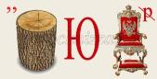
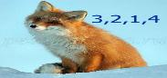
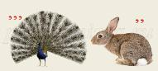
1 2 3

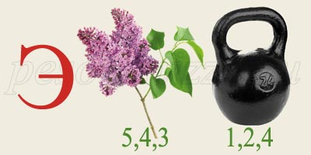
4 5 6

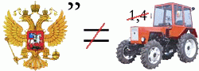
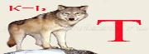
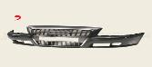
7 8 9

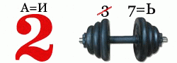
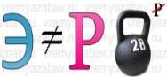
10 11 12
Эталоны ответов:
1. Ньютон 7.Ампер
2. Сила 8. Вольт
3. Линза 9. Генератор
4. Масса 10. Двигатель
5. Оптика 11. Энергия
6.Энергия 12. Ток
7-й конкурс «Любители кроссвордов»
Слово мастера производственного обучения: в этом задании необходимо разгадать кроссворд по теме «Слесарное дело». Командам вручаются листки кроссвордов и тексты к ним. Надо отгадать кроссворд за 10 мин. Варианты ответов сдаются жюри.
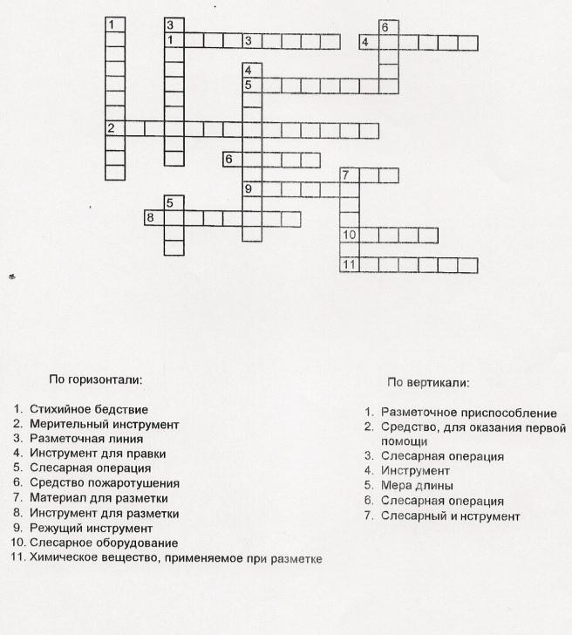

Эталоны ответов:
по горизонтали: по вертикали:
1.пожар 1. карандаш
2.штангенциркуль 2.шина
3. риска 3.опиливание
4. киянка 4.крейцмейсель
5. разметка 5.метр
6.песок 6. гибка
7.мел 7.молоток
8.чертилка
9.сверло
10.тиски
11.купорос
Подведение итогов
Слово мастера производственного обучени: Сегодня мы хорошо поработали: повторили учебный материал, применили свои знания в новых ситуациях. Хочется надеяться, что урок вам понравился. Решая ребусы, кроссворды вы показали умение работать в команде, продемонстрировали сообразительность и смекалку.
Пока жюри определяет победителя, проводится рефлексия урока со студентами, что позволяет мастеру производственного обучения понять, насколько усвоен материал, понравился ли классный час (Рефлексия это своеобразное подведение итогов учебной деятельности учащихся, некий самоанализ, позволяющий зафиксировать достигнутый результат и оценить свою работу).
Участникам команд предлагается заполнить таблицу: «Продолжить фразу»
Нам было интересно…
Мы сегодня поняли, что…
Мы сегодня разобрались….
Было трудно……..
Мастер производственного обучения завершает этап рефлексии. Исходя, из ответов участников команд дает позитивную оценку мероприятию. Отмечает, с какими заданиями справились легко, а в каких столкнулись с затруднениями, благодарит за качественную подготовку и высокую активность.
Слово жюри: подведение итогов конкурсов.
В заключительном слове членами жюри отмечается высокий уровень подготовки студентов, сплоченность членов команд. При обсуждении результатов и подсчете баллов побеждает команда «Короткое замыкание». Председатель жюри поздравляет команду с победой, а всех студентов с профессиональным праздником «Дня энергетика».

Список используемой литературы
- Бутырин П.А. Толчеев О.В Электротехника - М.; Издательский центр «Академия», 2009г.
- Кругликов Г.И. Настольная книга мастера производственного обучения» -М.; Издательский центр «Академия» ,2011г.
- Покровский Б.С. Скакун В.А Слесарное дело - М.; Издательский центр «Академия» 2009г.
- Селевко Г.К. Современные образовательные технологии. – М.; 1998г.
- Скакун В.А. Организация и методика профессионального обучения. Учебное пособие - М.: ИНФРА-М, 2007г.
- Кульневич С.В. Современный урок. Научно-практическое пособие для учителей. – Ростов на Дону, 2004г.
- Сайты в Интернете: дата обращения 15.11.2014
http://uprobr.ucoz.ru/
http://festival.1september.ru/
http://nsportal.ru/
http://www.profobrazovanie.org/

